**GHID DE UTILIZARE**

1. **Adăugarea pluginului în Protege**

Pentru a putea accesa pluginul, acesta trebuie downloadat în format .jar și mai apoi adăugat în folderul plugins din interiorul Protegeului.

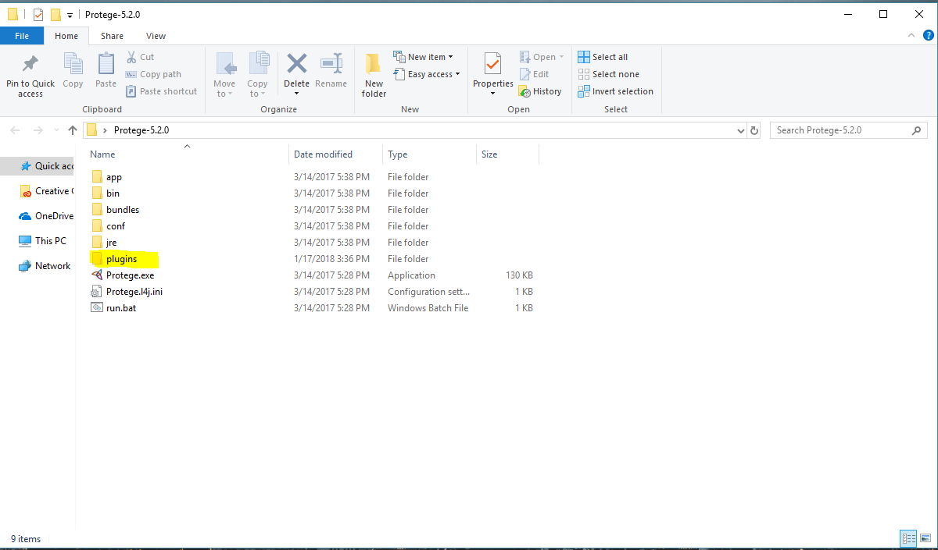

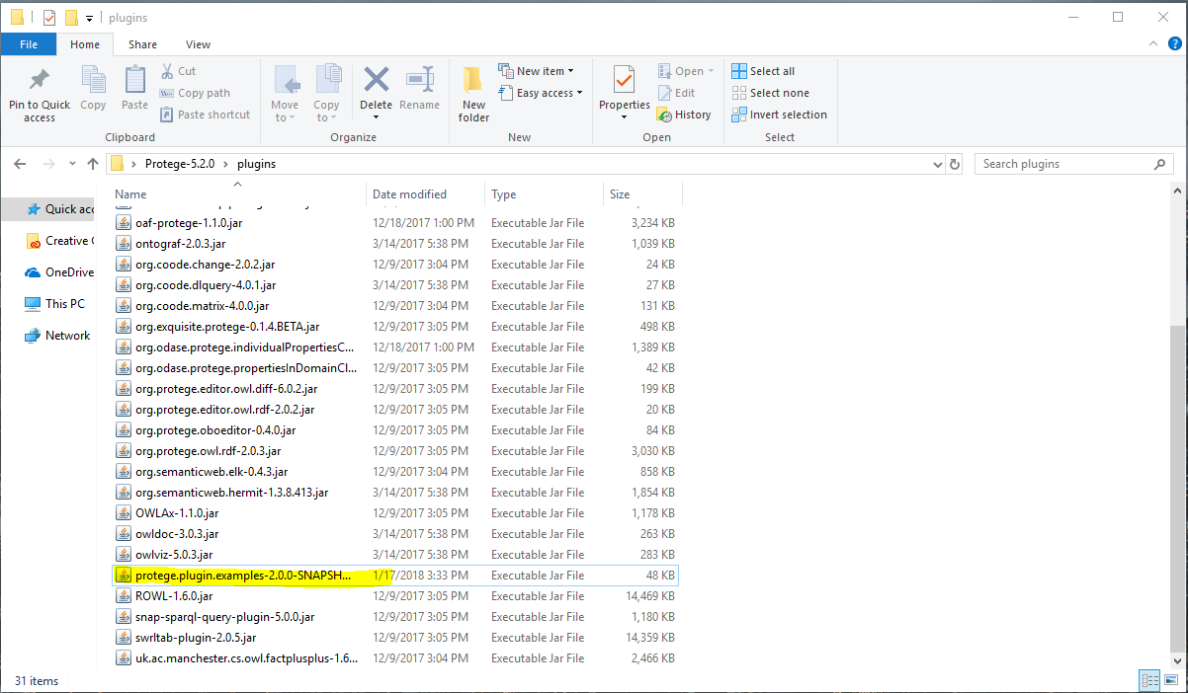

Pasul următor este deschidere Protegeului și adăugarea tabului pentru Protege Ontology Text Editor.

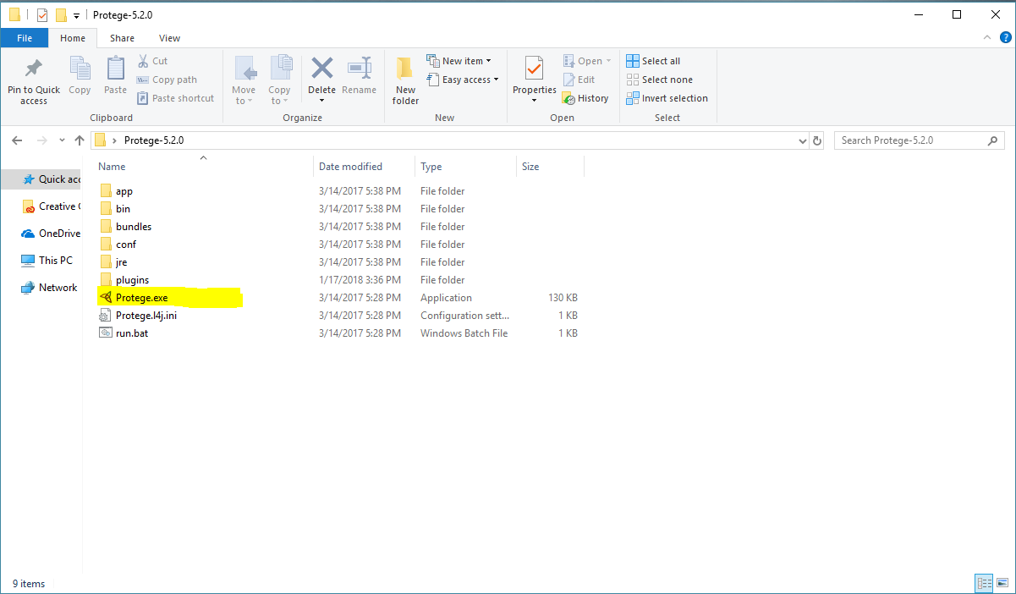

Vom selecta tabul Window > Tabs > B1 Protege Plugin.

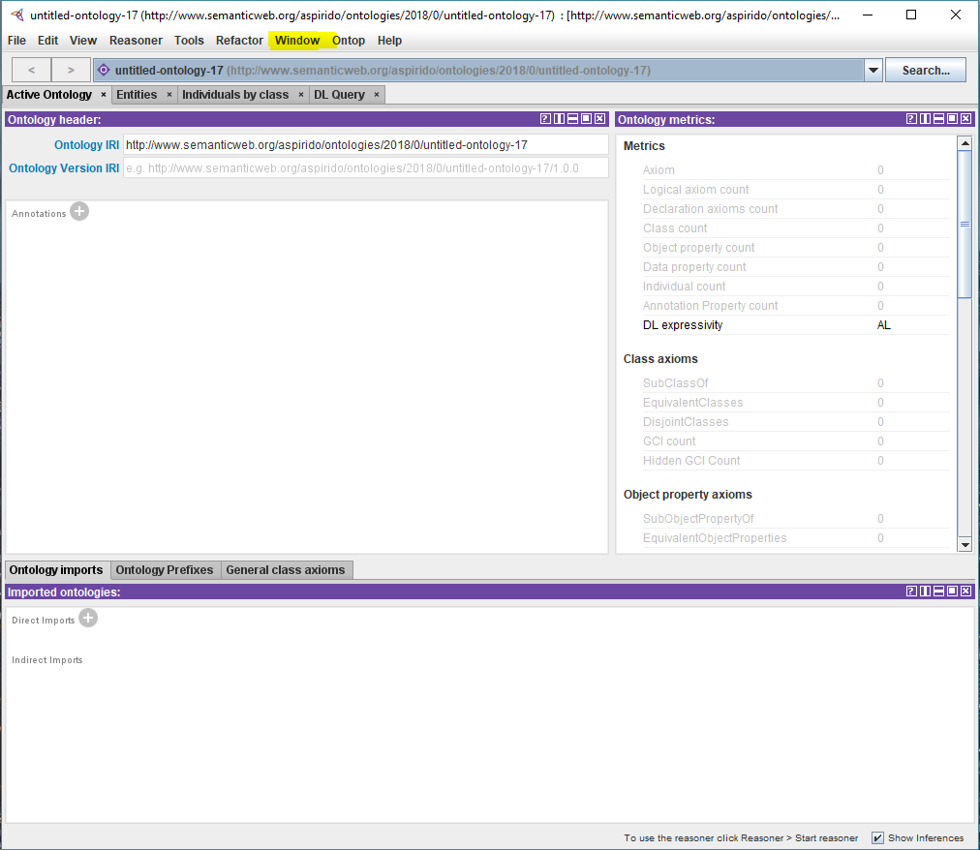

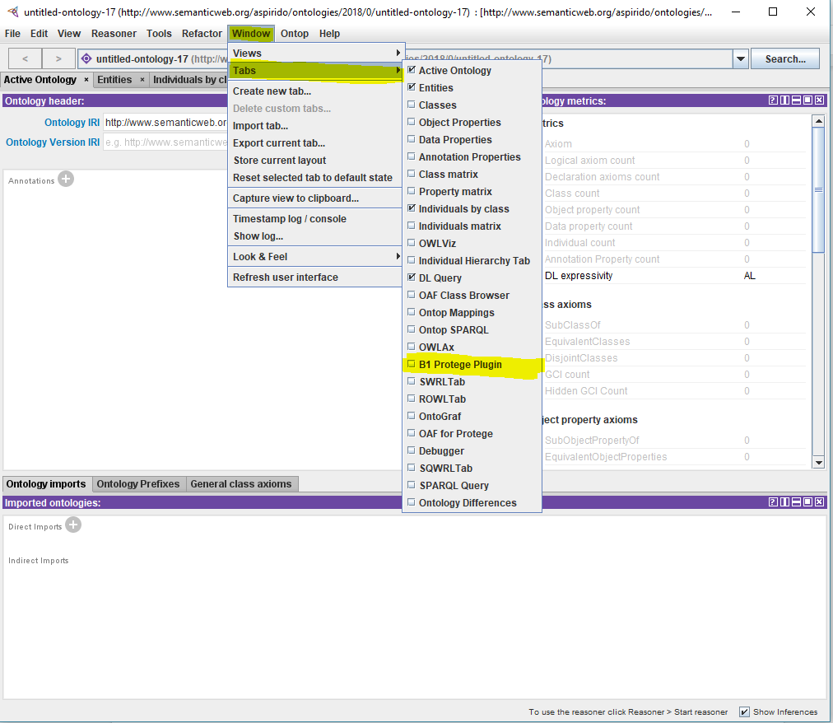

**2. Incărcarea unui fisier**

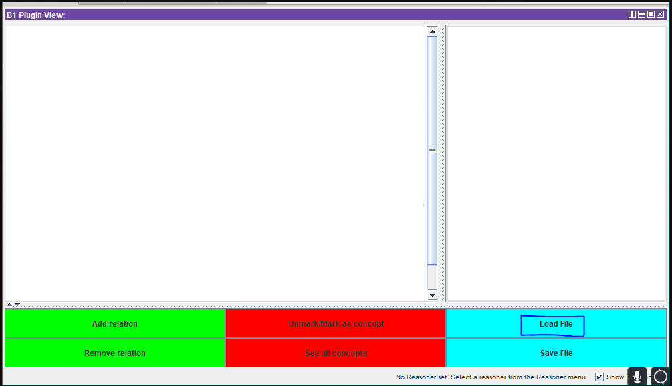

Pentru a încărca un fișier apăsă butonul “Load file” si din pop-upul deschis vom alege un fișier in format .txt sau .pdf și apoi apăsă butonul “Open”.

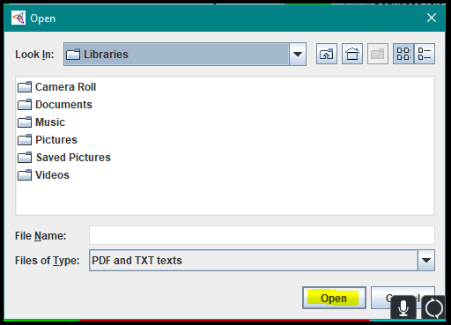

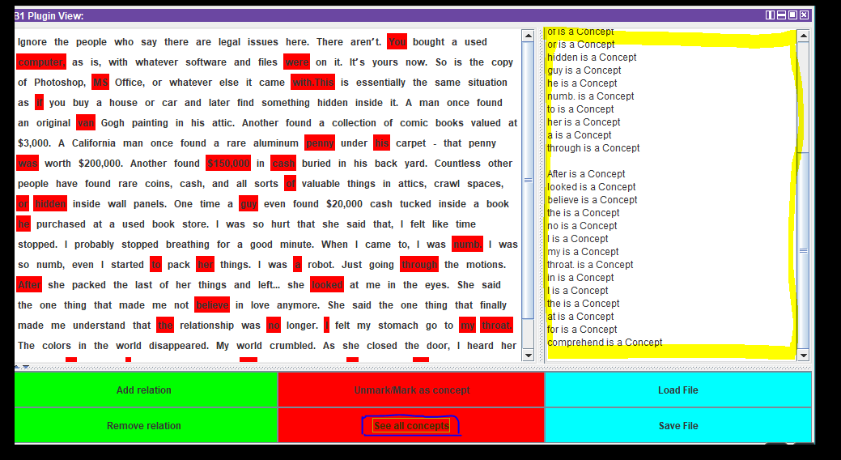

**3. Vizualizarea conceptelor**

Pentru a vizualiza conceptele vom apăsa butonul “See all concepts” iar acestea vor apărea cu roșu in textul nostru, dar și in partea dreapta a ecranului.

**4. Marcarea/Demarcarea unui cuvant ca și concept**

Pentru a marca/demarca un cuvant ca și concept trebuie să dăm click pe cuvântul dorit și apoi să apăsam butonul “Unmark/Mark as concept” .

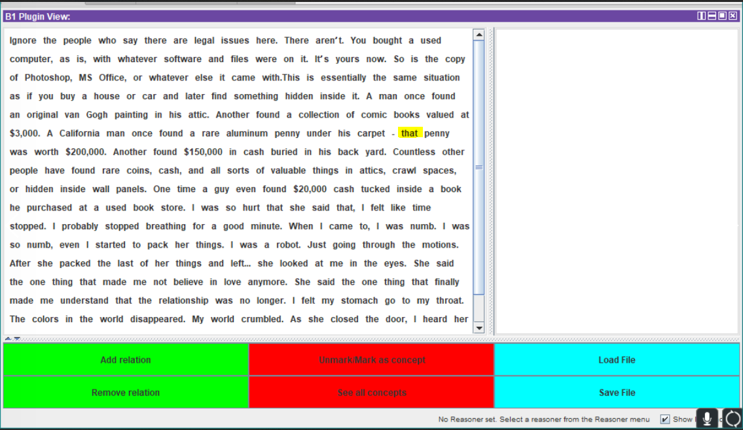

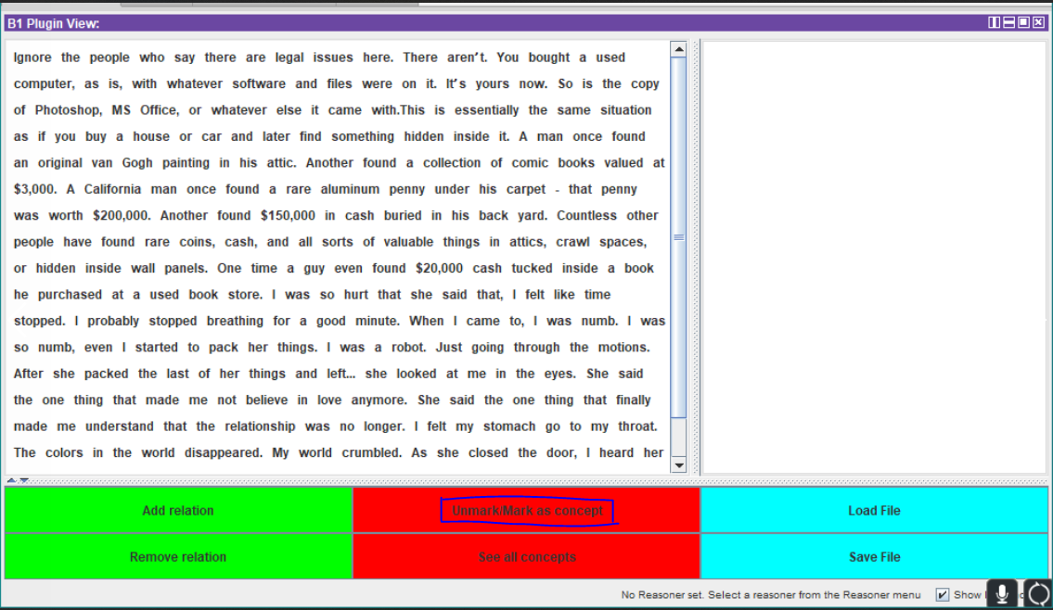

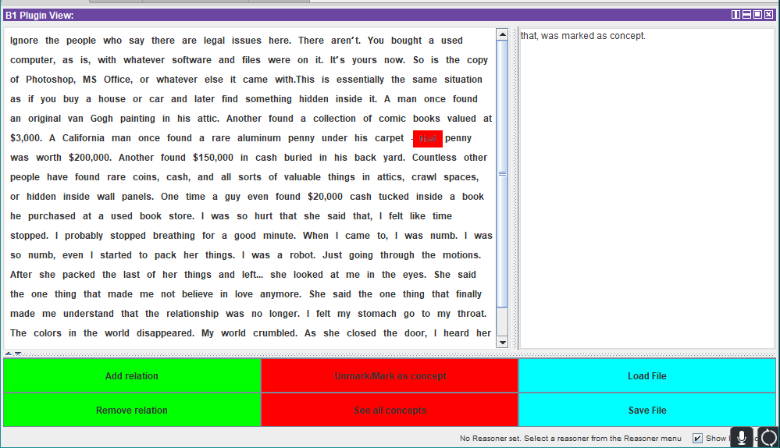

**5. Adăugarea unei relații între 2 cuvinte**

Pentru a adăuga o relație între 2 cuvinte trebuie urmați următorii pași:

* Dăm click pe primul cuvânt cu care vrem să alcătuim relația
* Apăsăm butonul “Add relation”
* Dăm click pe al doilea cuvânt cu care vrem sa alcătuim relația
* În popupul care va apărea introducem relația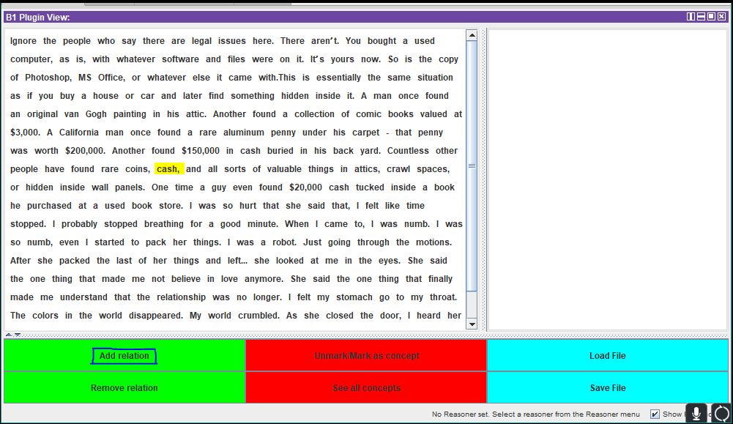
* Apăsăm “Ok”

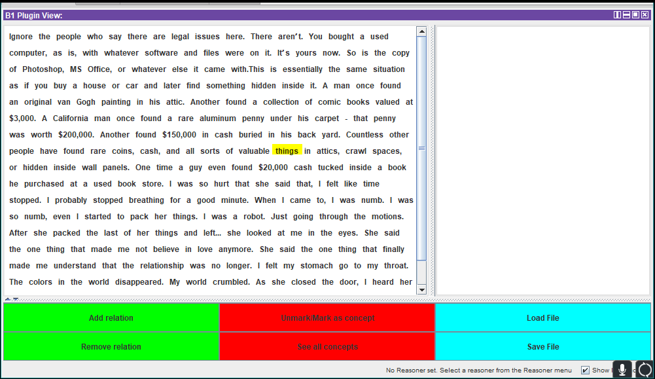

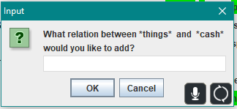

**6. Ștergerea unei relații dintre 2 cuvinte**

**7. Salvarea fișierului**

Pentru a salva fișierul apăsăm butonul “Save file”. În popupul apărut selectăm calea la care vrem să salvăm fișierul și apăsăm butonul “Save”.

